# Rapport Projet de File Rouge

Pour validation de fin d'année pour la première année (Projet Fil Rouge) pour la promotion 2022

*Sujet :*

# Conception et Création d'un site web e-commerce

# Pour vente des produits et gestion des ressources

Member jury

**Réalisé par :**

* Oussama ELBECHARI

**Année Universitaire : 2021/202**

**TABLE DES MATIÈRES**

Remerciement.....................................................................................

Dédicaces................................................................................

Chapitre I : Introduction…………...................................................................1

1. Introduction general...........................................................................1

Chapitre II : cahier des charges ………………………………..…………….2

1. Introduction……………………………………………………………2
2. Contexte du projet …………………………………………………….2
   1. Présentation du projet ……………………………………………..2
   2. Problématique……………………………………………………...3
   3. Les objectifs du site………………………………………………..3
   4. Les cibles……………………………………………………….….4
   5. Etude fonctionnelle………………………………………………..4
   6. Les acteurs…………………………………………………………6
3. Graphisme et ergonomie……………………………………………….7
   1. La charte graphique………………………………………………..7
   2. Maquettage du site………………………………………………...8
   3. Conception UML……………………………………………...….12
4. Spécificités et livrables………………………………………………..15
   1. Technologie………………………………………………………15
   2. Les livrables………………………………………………………23
   3. Planification…………………………………………...………….24

Chapitre III : Conclusion …………………………………………………….25

1. Conclusion général ………………………………………………………………25

**CHAPITRE I :**

INTRODUCTION

# Introduction générale

Développement Web fait aujourd'hui une partie intégrante de la majorité des entreprises et des établissements, à un tel point que le métier d'informaticien s'est diversifié en une multitude de fonctions spécialisées.

Mon application s’avère très pratique, surtout pour une entreprise qui cherche à viser une stratégie marketing qui répond au besoin des clients et s'assurer également la gestion de la base de données pour un bon déroulement et avancement des ventes de l’entreprise.

En revanche, les innovations dans le domaine de développement des applications web ne cesse de se développer et évolue de plus en plus des Framework. Parmi eux, on trouve Vue.js qui est un Framework JavaScript open-source modèle-vue-viewmodel pour la création d'interfaces utilisateur et d'applications à page unique.

Notre projet est réalisé dans le cadre de validation des compétences de fin d’étude que nous somme amener à valider et approfondir ces connaissances dans une mise en situation réelle sur un projet lié à notre formation.

Ce projet sert la conception et développement d'une application web de gestion des ressources avec PHP tout en respectant le motif d’architecture MVC. Ce dernier contient trois espaces : espace Admin, espace Client, espace Livraison.

Ce rapport est subdivisé en trois chapitres :

Le premier contient une introduction générale qui décrit le projet et son déroulement.

Le deuxième présente le cahier des charges et l’outil de développement ce dernier se divise en trois grandes parties : la première présente le contexte du projet, la deuxième montre le graphisme et ergonomie a respecter pour ce projet, et le dernier vise à décrire les technologies utiliser dans ce dernier avec les livrable et planification.

Le troisième présente une conclusion qui résume les points majeurs ressortant de la réalisation de ce projet.

**CHAPITRE II :**

CAHIER DES CHARGES

1. **Introduction**

Il est indispensable avant de se lancer dans la réalisation de tout projet, de bien étudier et préciser ses différents parties et attentes afin d’éviter l’oubli et les malveillances dans le présent projet.

Pour cela, ce cahier des charges consiste à préciser le cadre du projet, sa problématique, ses objectifs et dernièrement l’étude des besoins fonctionnels et non fonctionnels.

1. **Contexte du projet**
2. Présentation du projet

Comme toutes les entreprises, Ma Pharmacie organise plusieurs d'intervention durant l’année selon des journées précises. Ce projet consiste à la mise en œuvre d’une application web dynamique permettant une gestion fiable et efficace des ressources et vente des produits

L’idée générale du projet consiste à concevoir un application web responsive qui pourra de façon simple :

* Présenter l'entreprise et son service.
* Permet l’utilisateur de créer son compte, et la possibilité de passer des commandes avec les produits désirer
* Permet à l'administrateur de gérer les produits et leurs catégories, les livreurs et valider les commandes des clients.

En plus, l’application doit autoriser la possibilité de contact entre le client et administrateur et technicien

1. Problématique

Ce projet règle une problématique sociale c’est l'indisponibilité des pharmacies dans les heurs après fermeture. Et règle aussi le problème du déplacement pour obtenir le produit désirer.

Notre projet consiste à créer une application web dynamique et responsive permettant une gestion fiable et efficace des ressources, donc plusieurs questions se posent :

* Comment pouvons-nous permettre à l’administrateur de gérer facilement la base de données ?
* Quelles sont les technologies utilisées pour réaliser notre objectif ?
* Comment créer une plateforme responsive qui répond au besoin de client ?

1. Les objectifs du site

L’objectif visé est de mettre en œuvre une application Web représentant les produits en vente et qui contient trois espaces :

* Espace Client :
* Plusieurs pages des produits designer par catégorie qui montre toute information de ces dernier (prix, marque, catégorie, photo de produit)
* Une page de panier ou le client peut gérer sa commande et aussi gérer la quantité de produits acheter
* Enfin une page de checkout pour finaliser la procédure d’achat
* Espace Admin :
* La page Dashboard qui permet à l’admin d’effectuer les actions désirer
* La page de Produit qui affiche les produits existant dans la base de donner ou l’admin peut ajouter, modifier, supprimer les produits
* La page de Catégorie qui affiche les catégories existant dans la base de donner ou l’admin peut ajouter, modifier, supprimer les produits
* La page de Commande qui affiche les commandes existant dans la base de donner ou l’admin peut valider ou annuler les commandes
* La page de Livreur qui affiche les livreurs existant dans la base de donner ou l’admin peut ajouter, modifier, supprimer ces dernier
* Espace Livreur :
* La page Dashboard de livreur ou il peut voir les informations de commande à livrer et changer le statut des Livraison affecter a lui (livré / non livré).

OBJECTIFS QUALITATIFS :

* Une visibilité améliorer du site.
* Respecter le UX et UI désigne.
* Une plateforme responsive pour tout appareille.
* Une base de donner bien sécuriser.

OBJECTIFS QUANTITATIFS :

* Respecter le SEO pour une bonne place dans les moteurs de recherches.
* Attirer le maximum de trafic sur le **site** afin d'effectuer un maximum de ventes.

1. Les cibles

Nous visons tout public intéresser par nos produits médicaux aussi un public professionnel pour développer notre activité en b2b le profil de prospects visé est :

Des médecins avec des pharmacies local, pour des relations de vente.

1. Etude des besoins
2. Besoins fonctionnels

Les besoins fonctionnels représentent les actions que le système doit exécuter, il ne devient opérationnel que s’il les satisfait. Cette application doit couvrir principalement les besoins fonctionnels suivants :

* D’abord, développer l’application avec Vue.js, fournit un modèle de programmation déclaratif et basé sur des composants qui vous aide à développer efficacement des interfaces utilisateur.
* Exposition des produits ainsi que leurs prix et descriptif : Notre site doit disposer d’une vitrine virtuelle à travers laquelle le visiteur peut consulter une grande variété des produits, il sera donc indispensable d’y présenter les prix et les descriptifs de chaque produits pour faciliter au client la sélection du produit à acheter.
* Authentification des clients, admin et des livreurs : Jusqu’à ce stade, l’utilisateur est toujours anonyme, mais pour pouvoir identifier l’utilisateur il’est amené à s’authentifier pour accéder au plusieurs fonctionnalités du site.
* Permettre à l’administrateur d’ajouter des produits et créer des comptes de livreur.
* Permettre à l’administrateur de gérer les produits les catégories ainsi que les commandes
* Permettre au client d’ajouter des produits au panier ou bien les supprimer du panier et modification de la quantité des produits du panier.
* Le client est forcé à complimenter ses informations (adresse, zip code, ville…) à l’étape de checkout pour finaliser la commande
* Le livreur à la main de changer le statut de livraison affecter a lui par l’admin

1. Besoins non fonctionnels

Ce sont des exigences qui ne concernent pas spécifiquement le comportement du système mais plutôt identifient des contraintes internes et externes du système. Les principaux besoins non fonctionnels de mon application se résument dans les points suivants :

* **Fiabilité** : fonctionner d’une façon cohérente sans erreurs,
* **Sécurité** : respecter surtout la confidentialité des données,
* **Performance** : c'est-à-dire à travers ses fonctionnalités, répond à toutes les exigences des usagers d'une manière optimale.
* **Les erreurs :** Les ambigüités doivent être signalées par des messages d’erreurs bien organisés pour bien guider l’utilisateur et le familiariser avec notre site web.
* **Ergonomie et bonne Interface** : L’application doit être adaptée à l’utilisateur sans qu’il ne fournisse aucun effort (utilisation claire et facile) de point de vue navigation entre les différentes pages, couleurs et mise en textes utilisés, respecter le UX UI désigne.
* **Compatibilité et portabilité :** Un site web quel que soit son domaine, son éditeur et son langage de programmation ne peut être fiable qu’avec une compatibilité avec tous les navigateurs web et tous les moyens que ce soit PC, IPAD ou Mobiles.

1. Acteurs

L’application comporte quatre utilisateurs :

* **Le visiteur** : Le visiteur peut voir le catalogue des produits et gérer son panier sans aucune inscription préalable ainsi que consulter toutes les informations concernant l’entreprise, en revanche, pour passer une commande, il est nécessaire d’avoir un compte.
* **Le livreur :** le livreur a le droit de consulter les livraisons affecter par l’admin est modifier leurs statuts.
* **Le client** : Le client a la main de passer plusieurs commandes, ainsi que consulter tous les produits mise en vente. Le client doit toujours s’authentifier pour avoir accès à toutes les fonctionnalités.
* **L’administrateur** : L’administrateur a la main de gérer les produits, les catégories, les livreurs et valider les commandes. L’administrateur doit toujours s’authentifier pour avoir accès à toutes les fonctionnalités dont il a le droit de gérer.

1. Graphisme et ergonomie
2. La charte graphique

Le site web doit respecter les mesures représenter dans la charte graphique.

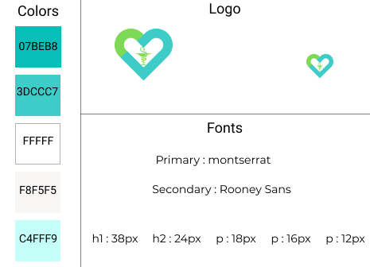

1. Maquettage du site

Le maquettage du site a été réaliser dans la plateforme FIGMA, voici quelque page qui représente le site Ma Pharmacie, aussi le lien FIGMA contenant la réalisation de la majorité de page avec un design responsive desktop et mobile :

https://www.figma.com/file/KarzceAfouSLVurQFmQKA8/Ma-Pharmacie?node-id=12%3A563

Page Home

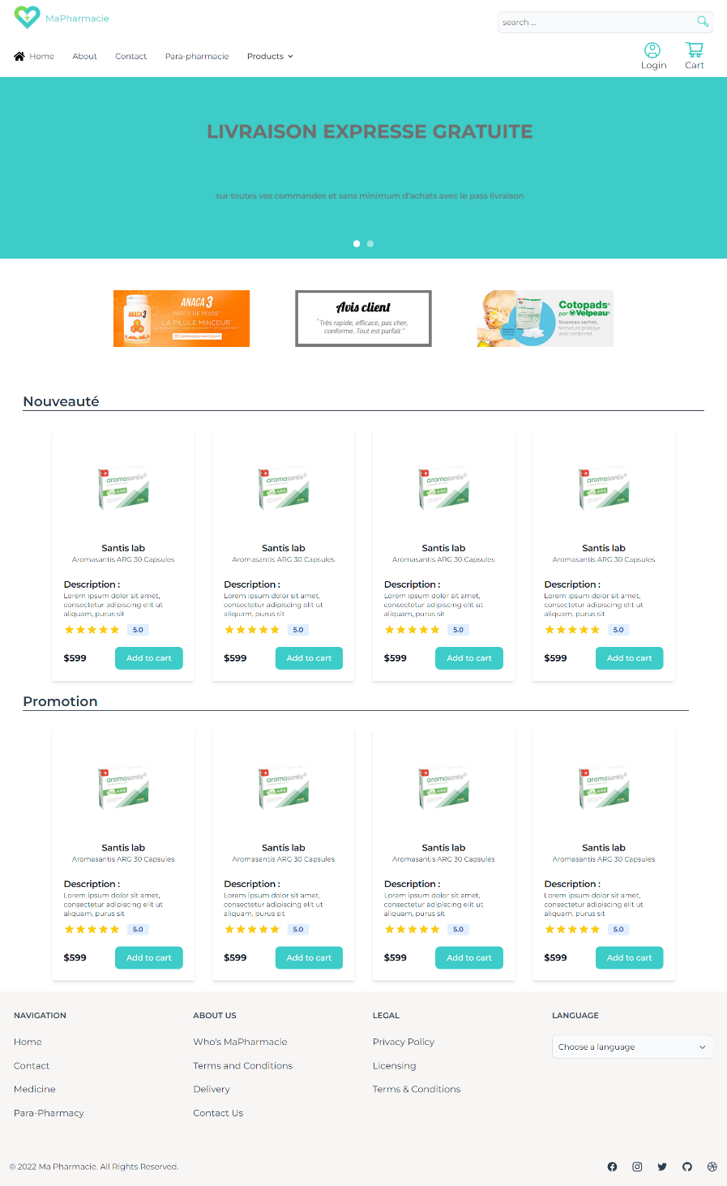

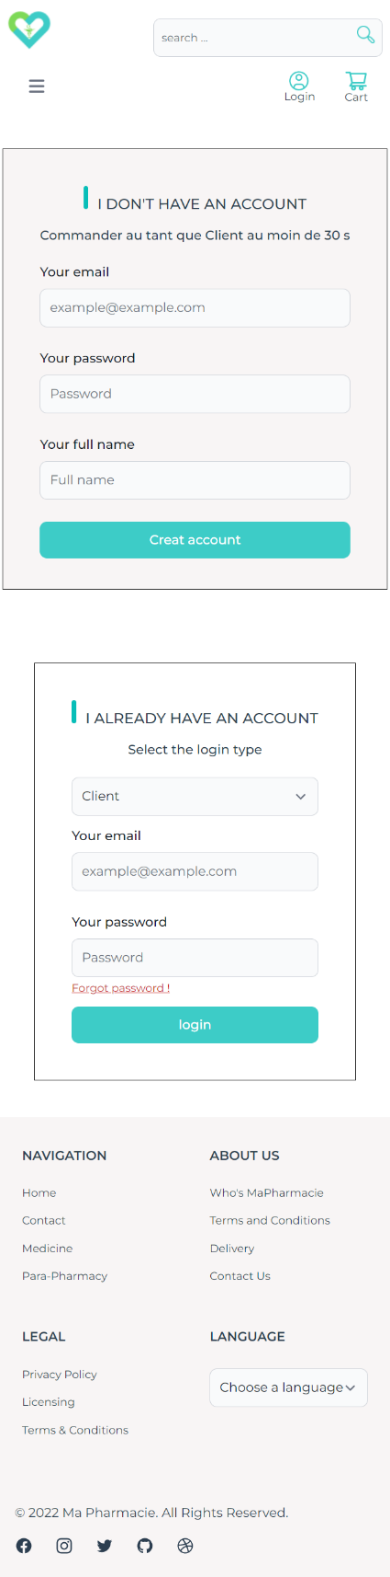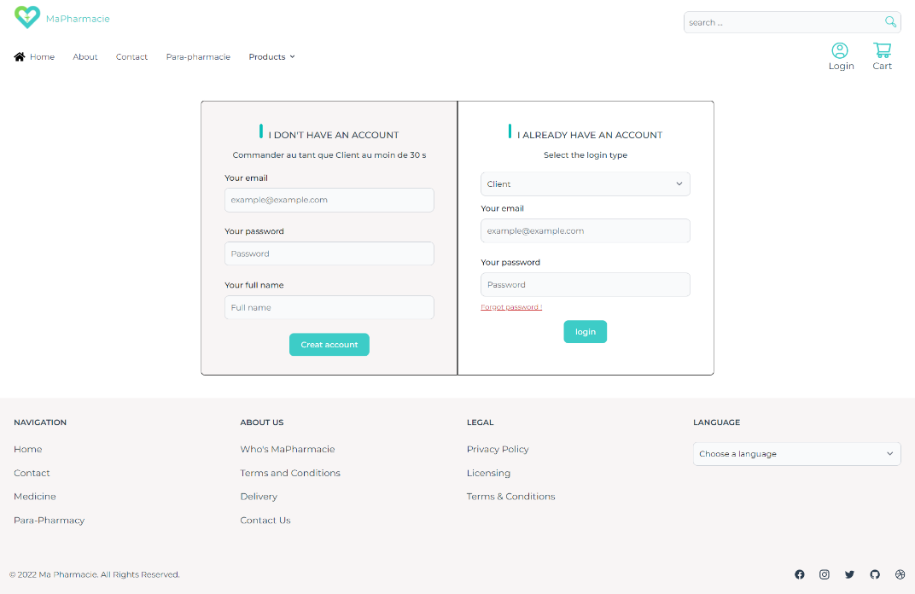Page Login :

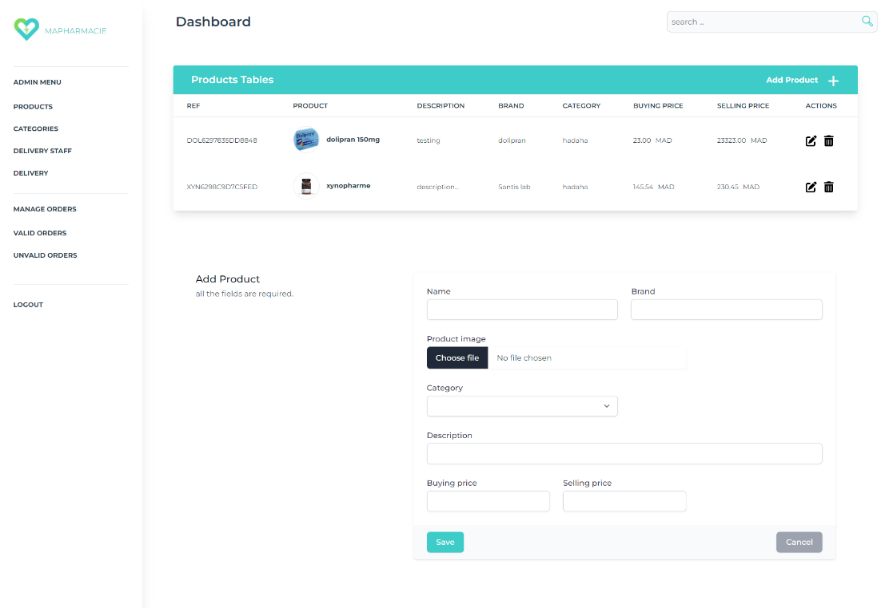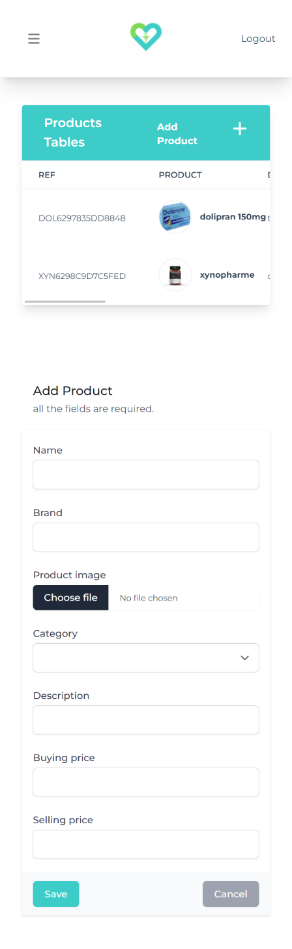Page Dashboard :

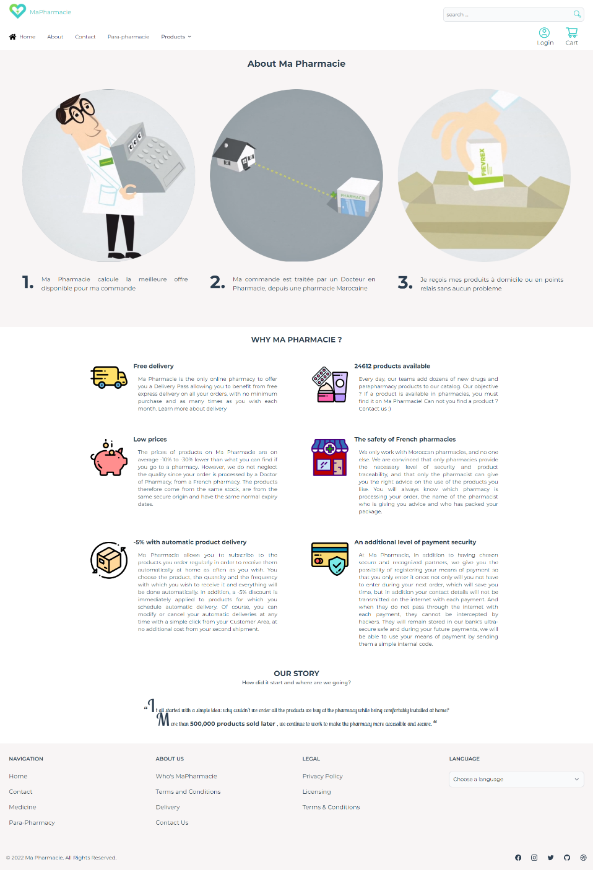Page About :

1. Conception UML

Le **langage de modélisation unifié** (UML) est un langage de modélisation de développement à usage général dans le domaine du génie logiciel qui vise à fournir un moyen standard de visualiser la conception d'un système.

* Diagramme de cas d’utilisation

Les **diagrammes de cas d'utilisation** (DCU) sont des **diagrammes** UML utilisés pour une représentation du comportement fonctionnel d'un système logiciel. Ils sont utiles pour des présentations auprès de la direction ou des acteurs d'un projet, mais pour le développement, les **cas d'utilisation** sont plus appropriés.

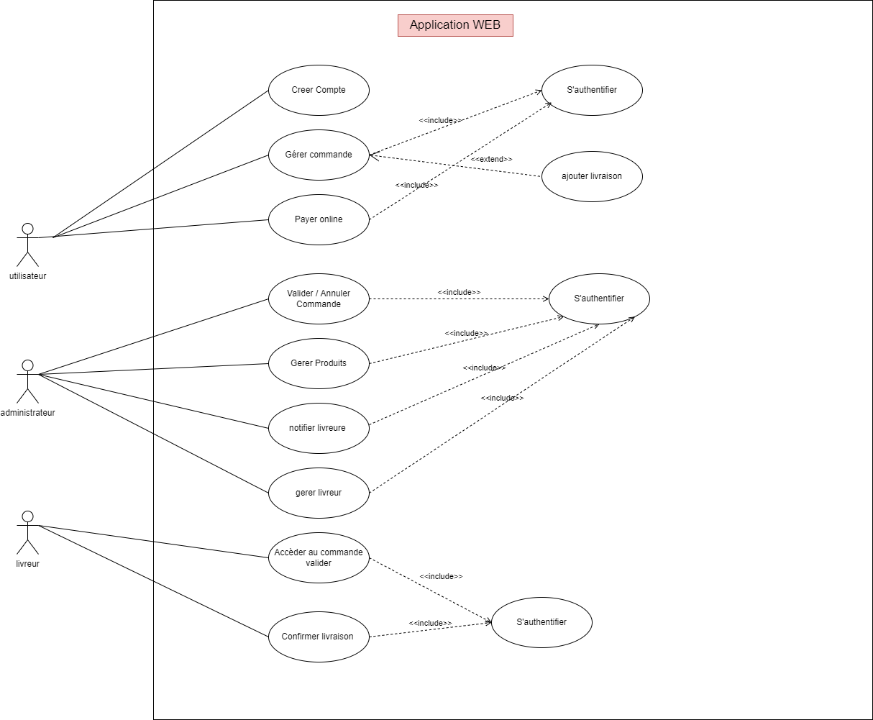

* Diagramme de class

 Un **diagramme de classe** montre la structure statique du modèle d'information, particulièrement les choses qui existent, leur structure interne, et leurs relations aux autres choses. Un **diagramme de classe** ne doit présenter aucune information de nature temporelle.

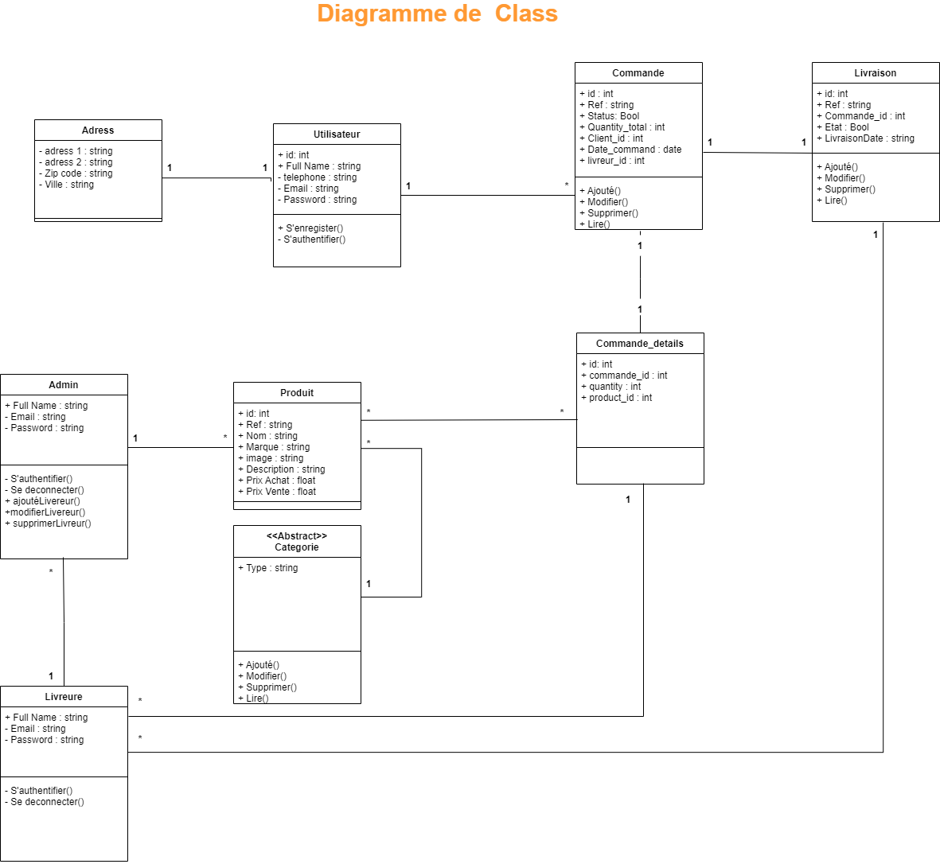

* Diagramme de séquence :

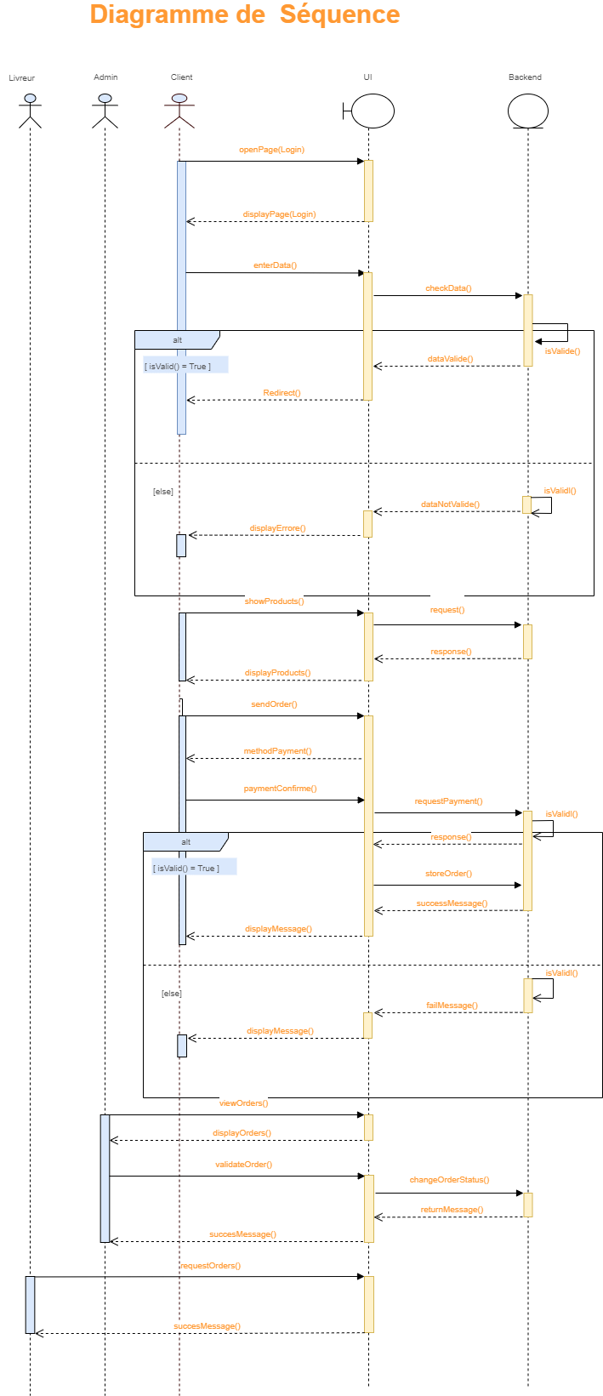Un **diagramme de séquence** est un **diagramme** UML (Unified Modeling Language) qui représente la **séquence** de messages entre les objets au cours d'une interaction. Un **diagramme de séquence** comprend un groupe d'objets, représentés par des lignes de vie, et les messages que ces objets échangent lors de l'interaction.

1. Spécificités et livrables
2. Technologie

Les technologies front office pour ce site web sont :

* HTML 5 :

HTML5 est un langage de balisage utilisé pour structurer et présenter du contenu sur le World Wide Web. Il s'agit de la cinquième et dernière version HTML majeure qui est une recommandation du World Wide Web Consortium. La spécification actuelle est connue sous le nom de HTML Living Standard.

* CSS 3 :



Cascading Style Sheets est un langage de feuille de style utilisé pour décrire la présentation d'un document écrit dans un langage de balisage tel que HTML. CSS est une technologie de base du World Wide Web, aux côtés de HTML et JavaScript

* Javascript :



JavaScript, souvent abrégé JS, est un langage de programmation qui est l'une des technologies de base du World Wide Web, aux côtés de HTML et CSS. Plus de 97 % des sites Web utilisent JavaScript côté client pour le comportement des pages Web, incorporant souvent des bibliothèques tierces

* SASS :

Sass est un langage de script de préprocesseur qui est interprété ou compilé dans des feuilles de style en cascade. SassScript est le langage de script lui- même. Sass se compose de deux syntaxes. La syntaxe d'origine, appelée « syntaxe indentée », utilise une syntaxe similaire à Haml.



* Vue.js

Vue est un framework JavaScript pour la création d'interfaces utilisateur. Il s'appuie sur les standards HTML, CSS et JavaScript et fournit un modèle de programmation déclaratif et basé sur des composants qui vous aide à développer efficacement des interfaces utilisateur, qu'elles soient simples ou complexes.

Les technologies back office pour ce site web sont :

* PHP :



PHP est un langage de script à usage général orienté vers le développement Web. Il a été créé à l’origine par le programmeur canado-danois Rasmus Lerdorf en 1994. L'implémentation de référence PHP est maintenant produite par le PHP Group.

* POO :

La programmation orientée objet (POO) est un modèle de programmation informatique qui organise la conception de logiciels autour de données, ou d'objets, plutôt que de fonctions et de logique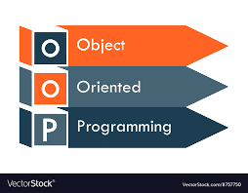.

* MVC :



Le modèle-vue-contrôleur (MVC) est un modèle de conception de logiciel couramment utilisé pour développer des interfaces utilisateur qui divisent la logique de programme associée en trois éléments interconnectés. Ceci est fait pour séparer les représentations internes de l'information de la manière dont l'information est présentée et acceptée par l'utilisateur.

* MySQL :



MySQL est un système de gestion de base de données relationnelle open source. Son nom est une combinaison de "My", le nom de la fille du co- fondateur Michael Widenius, et "SQL", l’abréviation de Structured Query Language.

1. Livrables

Un livrable final prévue à la fin du réalisation front end et backend du site daté le mois juin.

1. Planification

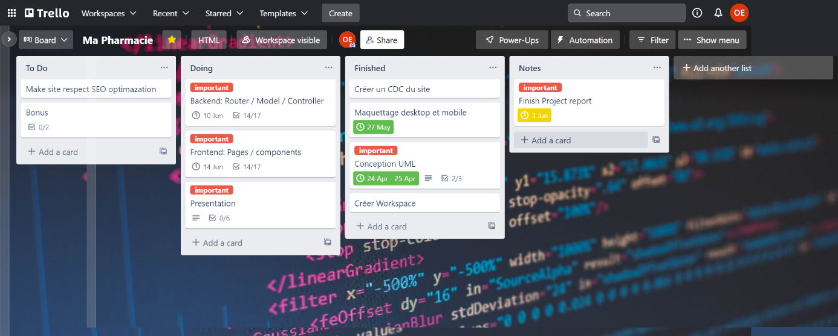La planification du déroulement de projet a été réalisé dans la plateforme Trello pour gestionner le travail et bien organiser les tâches a faire, voici une capture d’écran qui montre le tableau de gestion du déroulement du projet.

CHAPITRE III :

CONCLUSION

1. Conclusion géneral

Ce projet de file rouge de fin d'études consiste à réaliser un site web e-commerce pour la vente des produits de pharmacie et la gestion des ressources.

Au cours de ce rapport, j’ai présenté les différentes étapes de la conception et la réalisation de notre site. Afin de satisfaire les besoins des utilisateurs j’ai commencé la conception en utilisant le formalisme UML et la mise en œuvre des bases de données avec le gestionnaire de bases de données MYSQL ensuite l'implémentation des requêtes SQL pour la manipulation des données et enfin la concrétisation du site  sous  l'environnement  de Framework Vue.js.

En plus, ce projet a fait l’objet d’une expérience intéressante, qui m’a permis d’améliorer mes connaissances et  mes  compétences  dans  le  domaine  de  la  programmation Web,  j’ai  appris  à  mieux  manipuler  les  langages  PHP,  HTML,  MYSQL, CSS et les Framework Vue.js et Tailwindcss afin d’exploiter mes connaissances  acquises  et d’essayer d’apprendre à produire des applications informatiques de qualité.

Toutefois, durant ma réalisation de ce modeste travail, j’étais confrontés au début à un certain nombre de difficultés liées à la documentation, la contrainte du temps, ainsi que d’autre projet devrais être réaliser, on peut dire que cela ma aider a bien organiser mon temps.

Finalement, ce travail étant une œuvre humaine, n'est pas un modèle unique et parfait, c’est pourquoi je reste ouverts à toutes les critiques et je suis prêt à recevoir toutes les suggestions et remarques  tendant  à  améliorer  d'avantage  cette  étude.